Los últimos conquistadores y los franceses llegan Fundaciones
Unidad 2: Edad de contacto

Nombre: |  | Fecha: |  | Periodo:

Hernando de Soto

Información clave:  - Exploró el sureste de Estados Unidos  - No_____________________  - _________________ cerca de Texas | Importancia:  Primer europeo conocido que exploró la ___________________________________ parte de América del Norte.
Pregunta esencial: su respuesta:  Predigo que Moscoso no encontrará oro en Texas porque (A) no hay oro allí (B) todo el oro ya ha sido tomado (C) los indios americanos lo escondieron. | Traza la ruta de De Soto. Encierra en un círculo el lugar aproximado donde murió.  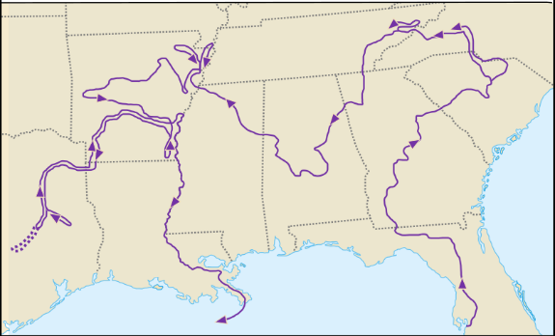

Luis de Moscoso Alvarado

Información clave:  - Encontré a la gente ___________________  - Luchó en _____________________ TX  - Sin __________________ | Importancia:  Su expedición en Texas _____________________ encontrar alguna _____________________.
Pregunta esencial: su respuesta:  Esta información respalda / no respalda lo que aprendimos sobre la región en la Unidad 1. | Rastrea la parte de Moscoso en la expedición.  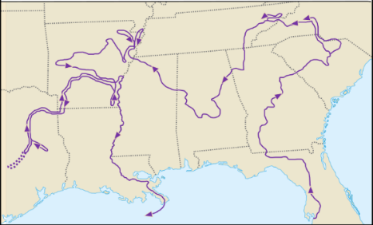

Juan de Oñate

Información clave:  - Estableció un asentamiento en ________ _____________________.  - Fundada _____________________, NM  - Reclamado Nuevo México | Importancia:  Su expedición en Texas _____________________ encontrar algún _____________________
Pregunta esencial: su respuesta:  Oñate podría haber encontrado (A) cocodrilos y fuertes lluvias (B) praderas planas y cubiertas de hierba (C) gran elevación y un clima árido en la región de Montañas y Cuencas, según lo que aprendimos en la Unidad 1. | Expedición de Juan de Oñate  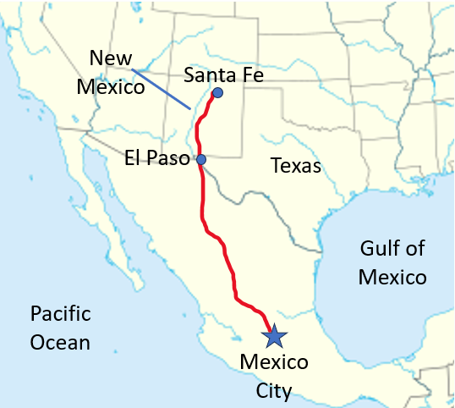

René-Robert Cavalier, Sieur de La Salle

Información clave:  - El __________________ y el oro mexicanos hicieron de España ___________________.  - España ignoró ____________________.  - ________________ Fort Saint Louis en TX | Importancia:  España quería mantener _____________________ fuera de ___________________________ manos.
Pregunta esencial: su respuesta:  Creo que España se centrará en Dios / Oro / Gloria en Texas a continuación. | Mapa de Fort Saint Louis  